*Новости средней группы «Теремок»*

с 13.01. по 17.01. - **У нас в группе прошла акция: «Покормите птиц зимой».**  В ходе акции родители приносили разнообразный корм для птиц. Родители совместно с детьми изготовили экологическую газету «Птицы наши друзья!».Дома с детьми изготовили кормушки и повесили для птиц. На территории детского сада мы вместе с детьми чистили кормушки, наполняли их собранным кормом. Наблюдали за птицами. Для родителей приготовили буклеты- «Покормите птиц зимой»; памятки «Правильно укрепляйте кормушки». Консультация: «Доброе дело или покормите птиц зимой».

***- провели беседы: «Зимующие птицы», «Птицы наши друзья»***

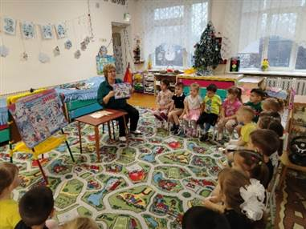 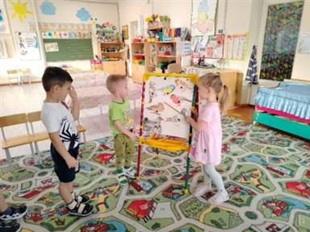

***-Просмотр видеоролика «Птицы наши друзья!»; мультфильма «Учим птиц»; - Презентация «Зимующие птицы»***

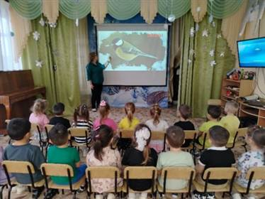 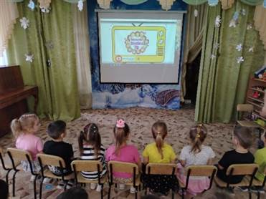

***-лепка «Синички и снегири»***

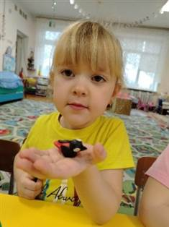 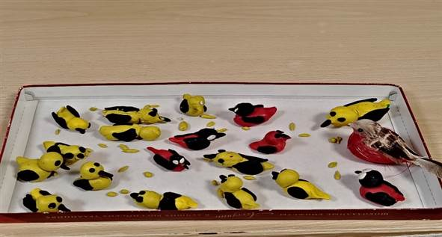

***- Почистили кормушки, насыпали корма для птиц.***

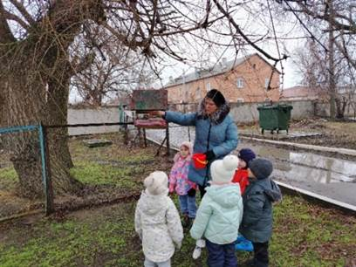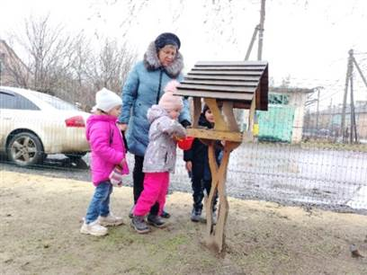

***-родители принесли корм для птиц; мы подготовили буклеты, памятки для родителей***

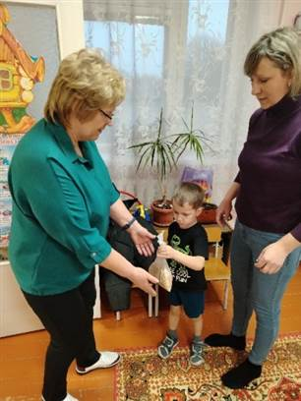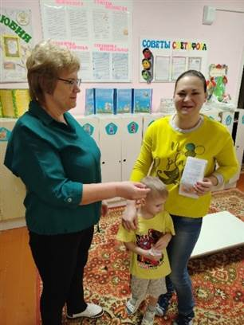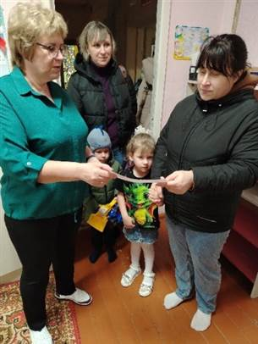

***- Экологическая газета «Покормите птиц зимой!», была подготовлена семьей Городянко Саши.***

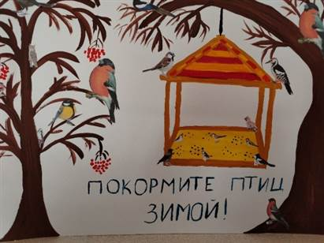

***- Д/и «Узнай птицу по силуэту»; «Четвертый лишний»***

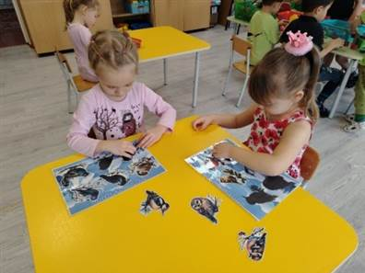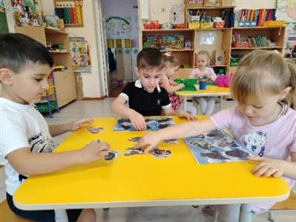

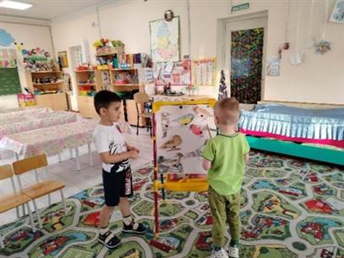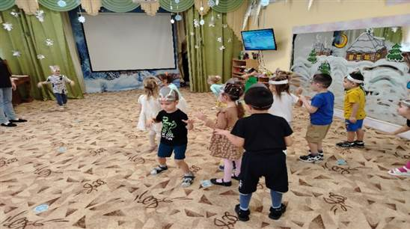

**С 20.01 по 24.01 в нашей группе прошла неделя «Неделя маленьких почемучек»**. Ребенок рождается исследователем. Неутолимая жажда новых впечатлений, любопытство, постоянное стремление наблюдать и экспериментировать, самостоятельно искать новые сведения о мире, традиционно рассматриваются как важнейшие черты детского поведения. Исследовательская, поисковая активность-естественное состояние ребенка. Поисковая деятельность-это совместная работа воспитателя и детей, направленная на решение познавательных задач. Проводились беседы, опыты по ознакомлению со свойствами воды, воздуха.

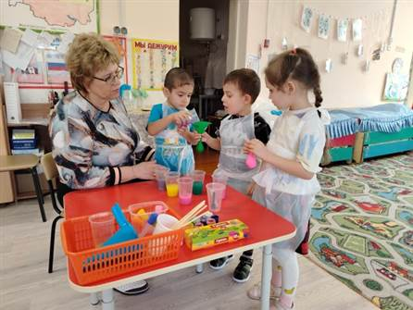 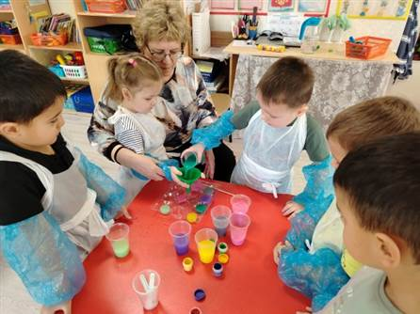

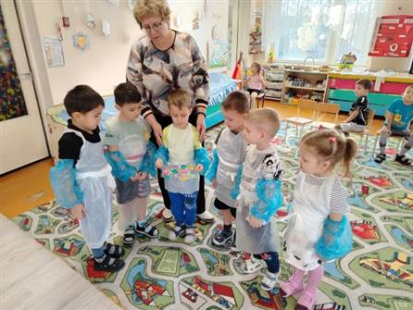 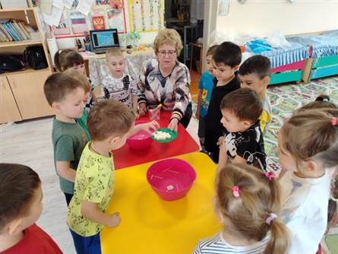

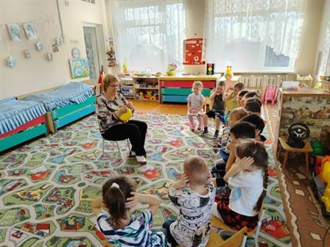 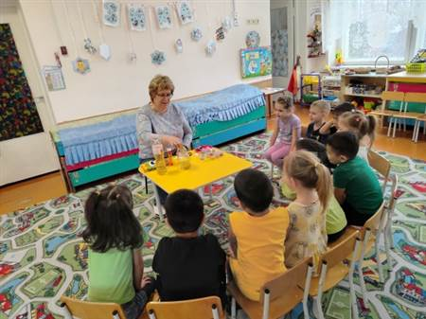

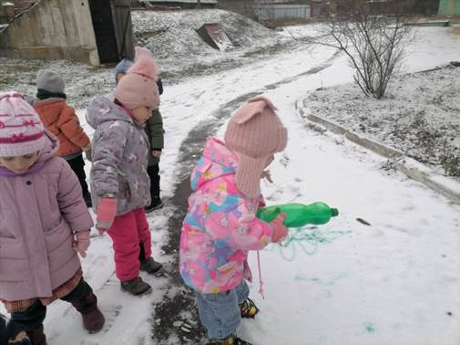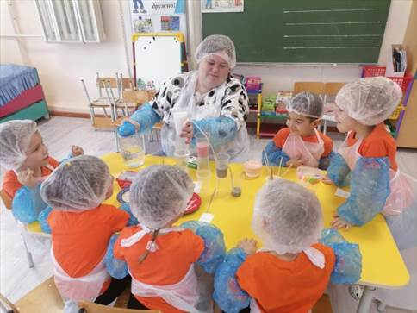

С25.01-29.01. У нас в группе был реализован проект**: «Русская сказка в гости пришла».** Гостить у сказок было очень интересно и увлекательно! Основная цель заключалась в приобщении детей к сказкам. Ведь именно через сказку малыши получают свои первые представления о добре и зле, дружбе и предательстве, отваге и трусости. Именно сказки в доступной форме объясняют ребенку, что такое хорошо и плохо. На протяжении всей недели с детьми проводились беседы, лепили и рисовали сказочных героев, выполнили обрывную

аппликацию по сказке «Репка». Читали сказки и инсценировали сказки «Теремок», «Лисичка со скалочкой». Собирали сюжеты любимых сказок из пазлов. Инсценировали небольшие эпизоды из знакомых сказок. Играли в подвижные, хороводные игры. Также была организована выставка рисунков детей совместно с родителями, на тему: «Мой любимый сказочный герой». В завершении прошел спортивный досуг «По дорогам сказок».

***Драматизация русской народной сказки «Лисичка со скалочкой»*** 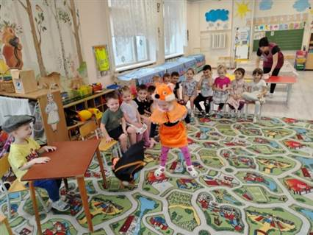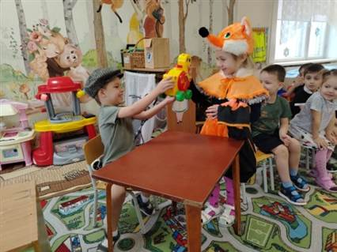

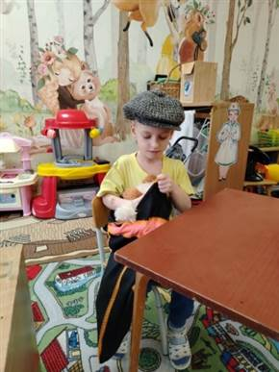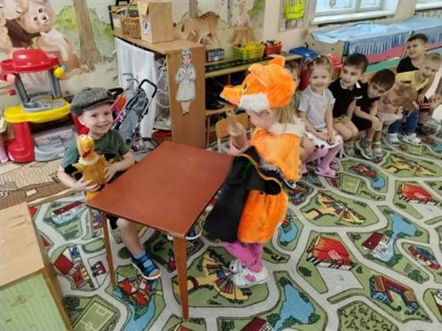

***Беседы по сказкам.***

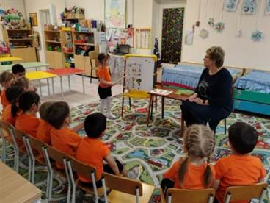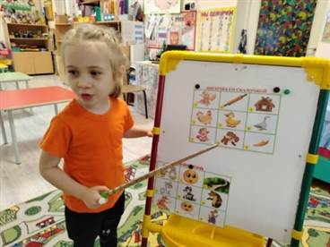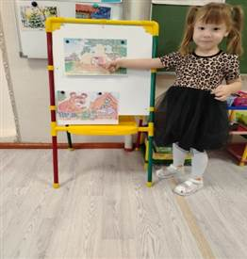

***Занятие по ИЗО обрывная аппликация «Репка»***

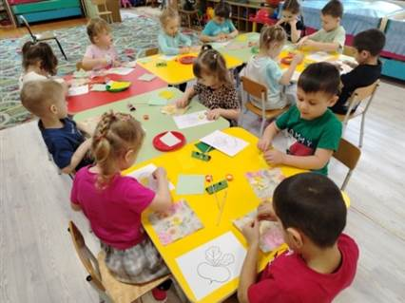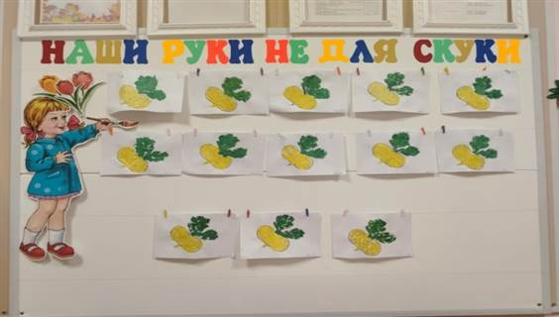

***Дидактические игры:***

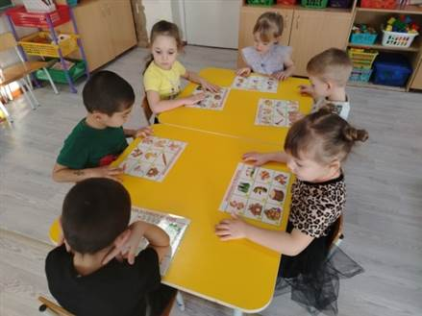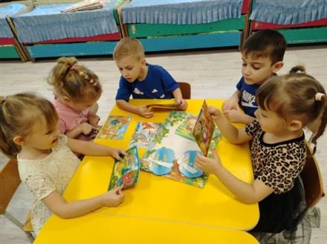

***Игры с различными видами театра***

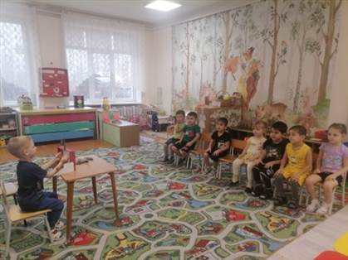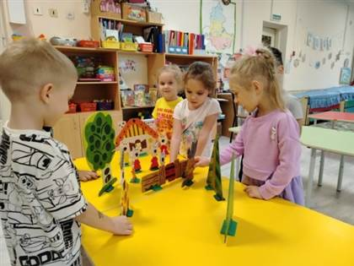

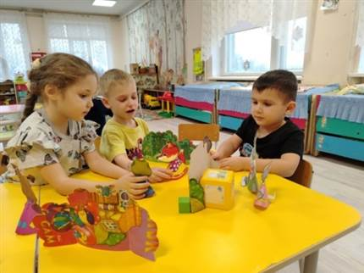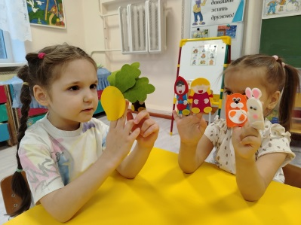

***Драматизация сказки «Теремок»***

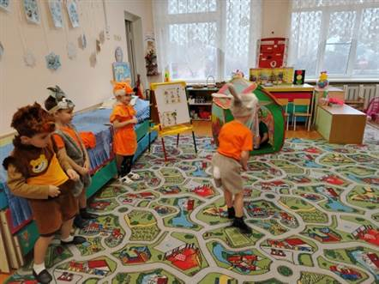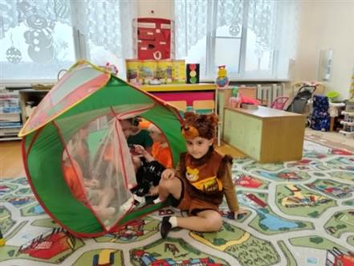

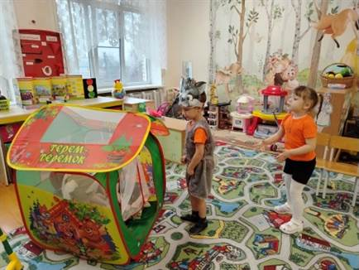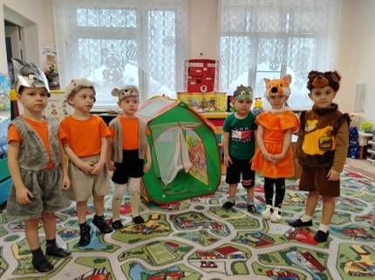

***Хороводная игра «Теремок»***

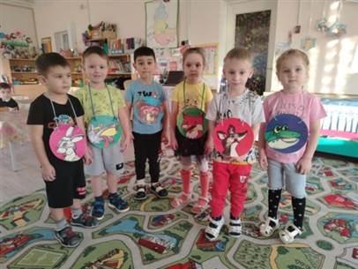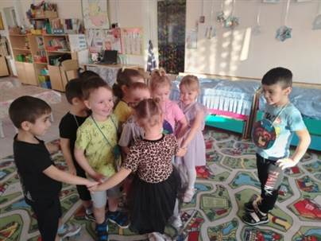

***Физкультурный досуг: «По дорогам сказок»***

